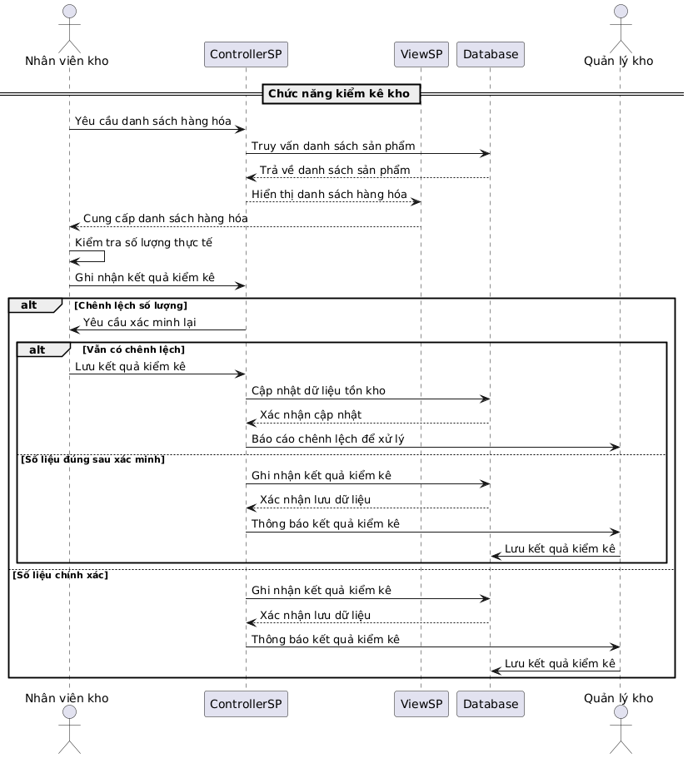
Các thực thể trong hệ thống:
- Nhân viên kho (NhanVienKho) – Thực hiện kiểm kê hàng hóa.
- ControllerSP (ControllerSanPham) – Thành phần điều khiển xử lý yêu cầu kiểm kê kho.
- ViewSP (SanPhamView) – Giao diện hiển thị danh sách hàng hóa.
- Database – Lưu trữ và cung cấp dữ liệu về sản phẩm.
- Quản lý kho (QuanLyKho) – Người chịu trách nhiệm tổng hợp và xử lý kết quả kiểm kê.

Quy trình kiểm kê kho
- Nhân viên kho yêu cầu danh sách hàng hóa:
  - Nhân viên kho gửi yêu cầu danh sách sản phẩm đến ControllerSanPham.
  - ControllerSanPham truy vấn danh sách sản phẩm từ Database.
  - Database trả về danh sách sản phẩm.
  - ControllerSanPham gửi danh sách này đến SanPhamView để hiển thị cho nhân viên kho.
- Nhân viên kho kiểm tra số lượng thực tế:
  - Nhân viên kho tự kiểm tra số lượng thực tế của hàng hóa.
  - Sau khi kiểm tra xong, họ ghi nhận kết quả kiểm kê và gửi về ControllerSanPham.
- Xử lý khi có chênh lệch số lượng:
  - Nếu có sự chênh lệch giữa dữ liệu trong hệ thống và thực tế, ControllerSanPham yêu cầu nhân viên kho xác minh lại.
  - Nếu sau khi xác minh vẫn có chênh lệch:
    - Nhân viên kho gửi kết quả kiểm kê chính xác.
    - ControllerSanPham cập nhật dữ liệu tồn kho trong Database.
    - Database xác nhận cập nhật.
    - ControllerSanPham báo cáo chênh lệch lên Quản lý kho để xử lý.
  - Nếu sau khi xác minh số liệu đúng:
    - ControllerSanPham lưu kết quả kiểm kê vào Database.
    - Database xác nhận lưu dữ liệu.
    - ControllerSanPham thông báo kết quả kiểm kê lên Quản lý kho.
    - Quản lý kho lưu kết quả kiểm kê vào Database.
- Xử lý khi số liệu chính xác ngay từ đầu:
  - ControllerSanPham ghi nhận kết quả kiểm kê vào Database.
  - Database xác nhận lưu dữ liệu.
  - ControllerSanPham thông báo kết quả kiểm kê lên Quản lý kho.
  - Quản lý kho lưu kết quả kiểm kê vào Database.

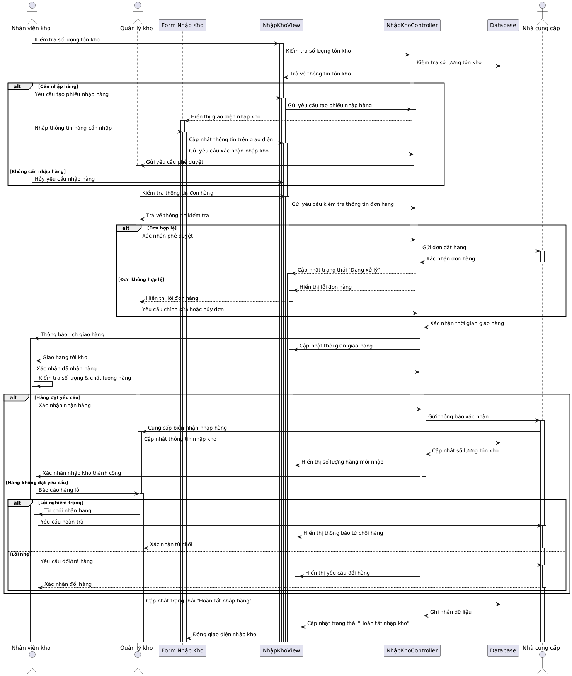
Các thực thể trong hệ thống:
- Nhân viên kho (NhanVienKho) – Thực hiện kiểm kê hàng hóa và nhập kho.
- ControllerSP (ControllerSanPham) – Thành phần điều khiển xử lý yêu cầu kiểm kê kho.
- ViewSP (SanPhamView) – Giao diện hiển thị danh sách hàng hóa.
- Database – Lưu trữ và cung cấp dữ liệu về sản phẩm.
- Quản lý kho (QuanLyKho) – Người chịu trách nhiệm tổng hợp và xử lý kết quả kiểm kê.
- Form Nhập Kho (FormNhapKho) – Giao diện nhập thông tin hàng hóa cần nhập.
- NhậpKhoView (NhapKhoView) – Giao diện hiển thị thông tin nhập kho.
- NhậpKhoController (NhapKhoController) – Thành phần điều khiển quy trình nhập kho.
- Nhà cung cấp (NCC) – Cung cấp hàng hóa và xác nhận đơn nhập kho.

1. Kiểm tra tồn kho
- Nhân viên kho yêu cầu NhậpKhoView kiểm tra số lượng tồn kho.
- NhậpKhoView gửi yêu cầu lên NhậpKhoController, sau đó NhậpKhoController truy vấn Database.
- Database phản hồi thông tin tồn kho về NhậpKhoView.
2. Quyết định nhập hàng
- Nếu cần nhập hàng:
  - Nhân viên kho yêu cầu tạo phiếu nhập hàng.
  - NhậpKhoController hiển thị Form Nhập Kho.
  - Nhân viên kho nhập thông tin hàng cần nhập vào Form Nhập Kho.
  - Form Nhập Kho cập nhật giao diện và gửi yêu cầu xác nhận nhập kho.
  - NhậpKhoController gửi yêu cầu phê duyệt lên Quản lý kho.
- Nếu không cần nhập hàng, yêu cầu nhập hàng bị hủy.
3. Phê duyệt đơn nhập hàng
- Quản lý kho kiểm tra thông tin đơn hàng qua NhậpKhoView và NhậpKhoController.
- Nếu đơn hợp lệ:
  - Quản lý kho phê duyệt đơn.
  - NhậpKhoController gửi đơn đặt hàng đến Nhà cung cấp (NCC).
  - NCC xác nhận đơn hàng, và hệ thống cập nhật trạng thái "Đang xử lý".
- Nếu đơn không hợp lệ:
  - Hệ thống hiển thị lỗi đơn hàng cho Quản lý kho.
  - Quản lý kho có thể yêu cầu chỉnh sửa hoặc hủy đơn hàng.
4. Xử lý giao hàng
- Nhà cung cấp thông báo thời gian giao hàng.
- NhậpKhoController thông báo lịch giao hàng cho Nhân viên kho và cập nhật giao diện.
- Nhà cung cấp giao hàng tới kho.
- Nhân viên kho xác nhận đã nhận hàng.
5. Kiểm tra hàng nhập
- Nhân viên kho kiểm tra số lượng và chất lượng hàng hóa.
- Nếu hàng đạt yêu cầu:
  - Nhân viên kho xác nhận nhập hàng.
  - NhậpKhoController gửi thông báo xác nhận cho Nhà cung cấp.
  - Nhà cung cấp gửi biên nhận nhập hàng cho Quản lý kho.
  - Quản lý kho cập nhật thông tin nhập kho vào Database.
  - Database cập nhật số lượng tồn kho mới.
  - NhậpKhoView hiển thị số lượng hàng mới nhập.
- Nếu hàng không đạt yêu cầu:
  - Nhân viên kho báo cáo Quản lý kho.
  - Nếu lỗi nghiêm trọng:
    - Quản lý kho từ chối nhận hàng, yêu cầu hoàn trả hàng cho Nhà cung cấp.
    - NhậpKhoView hiển thị thông báo từ chối.
  - Nếu lỗi nhẹ:
    - Nhân viên kho yêu cầu Nhà cung cấp đổi/trả hàng.
    - NhậpKhoView cập nhật yêu cầu đổi hàng.
6. Hoàn tất nhập hàng
- Quản lý kho cập nhật trạng thái "Hoàn tất nhập hàng" vào Database.
- Database xác nhận ghi nhận dữ liệu.
- NhậpKhoView cập nhật trạng thái "Hoàn tất nhập kho".
- NhậpKhoController đóng Form Nhập Kho, kết thúc quy trình.

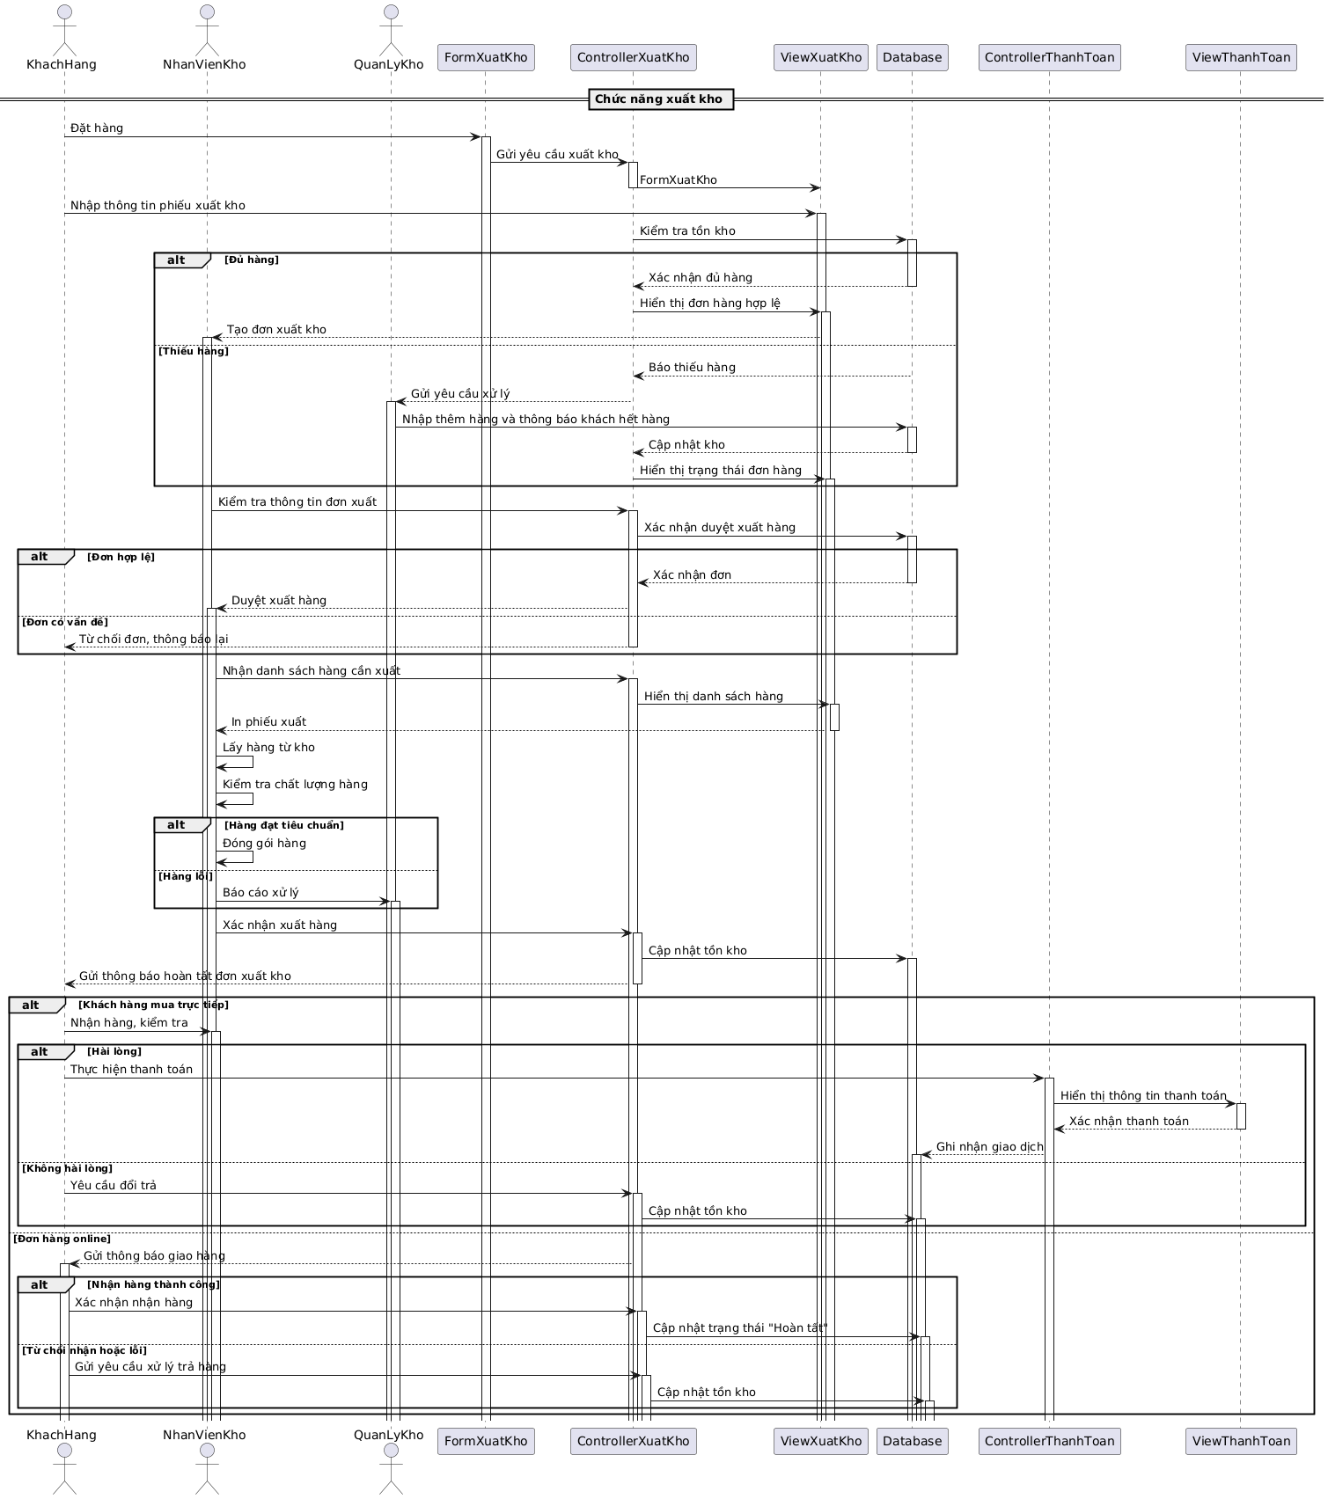
Các thực thể trong hệ thống:
- Khách hàng (KhachHang) – Người đặt hàng và nhận hàng.
- Nhân viên kho (NhanVienKho) – Người kiểm tra, lấy hàng và xử lý xuất kho.
- Quản lý kho (QuanLyKho) – Người chịu trách nhiệm nhập hàng bổ sung khi kho thiếu.
- Form xuất kho (FormXuatKho) – Giao diện đặt hàng và nhập thông tin phiếu xuất kho.
- Bộ điều khiển xuất kho (ControllerXuatKho) – Thành phần xử lý yêu cầu xuất kho.
- Giao diện xuất kho (ViewXuatKho) – Hiển thị danh sách hàng hóa và trạng thái đơn hàng.
- Cơ sở dữ liệu (Database) – Lưu trữ thông tin tồn kho, đơn hàng, giao dịch.
- Bộ điều khiển thanh toán (ControllerThanhToan) – Xử lý giao dịch thanh toán.
- Giao diện thanh toán (ViewThanhToan) – Hiển thị thông tin thanh toán và xác nhận giao dịch.

